Информатика
15.04.2020г.
22 группа туризм,
Тема: Графический интерфейс пользователя.
Знакомство с основными устройствами компьютера
Компьютер (англ. computer — вычислитель) — программируемое электронно-вычислительное устройство для обработки данных, передачи и хранения информации.
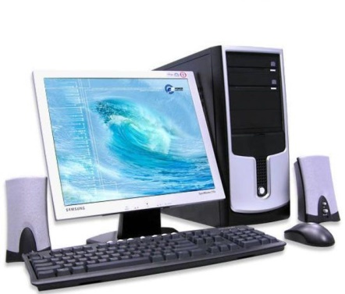
Графический интерфейс Windows
Графический интерфейс позволяет осуществлять взаимодействие человека с компьютером в форме диалога с использованием окон, меню и элементов управления (диалоговых панелей, кнопок и др.)
Интерфейс— это посредник, переводчик, задача которого преобразовать все внутренние «рычаги управления» Windows в понятную людям графическую форму.
Вопросы для закрепления материала
- Что такое графический интерфейс пользователя?
- С помощью чего происходит управление в Windows?
- Какие действия можно произвести с помощью мыши?
- Перечислите элементы графического интерфейса Windows.
- Что такое рабочий стол?
- В чем отличие между значками и ярлыками?
- Как получить доступ ко всем программам установленным на компьютере и ко всем настройкам Windows?
- Где находятся цифровые часы?
- Как переключить язык ввода с помощью мыши?
- Как узнать текущую дату?
- Перечислите основные элементы окна.
- Из каких основных частей состоит компьютер?
Мастер п/о: Алиева Ф.Г.

